Муниципальное бюджетное учреждение дополнительного образования
Детско-юношеский центр Конаковского района

Конспект занятия по дополнительной общеобразовательной программе
«Удивительный мир папье-маше»
Возраст обучающихся 7-12 лет

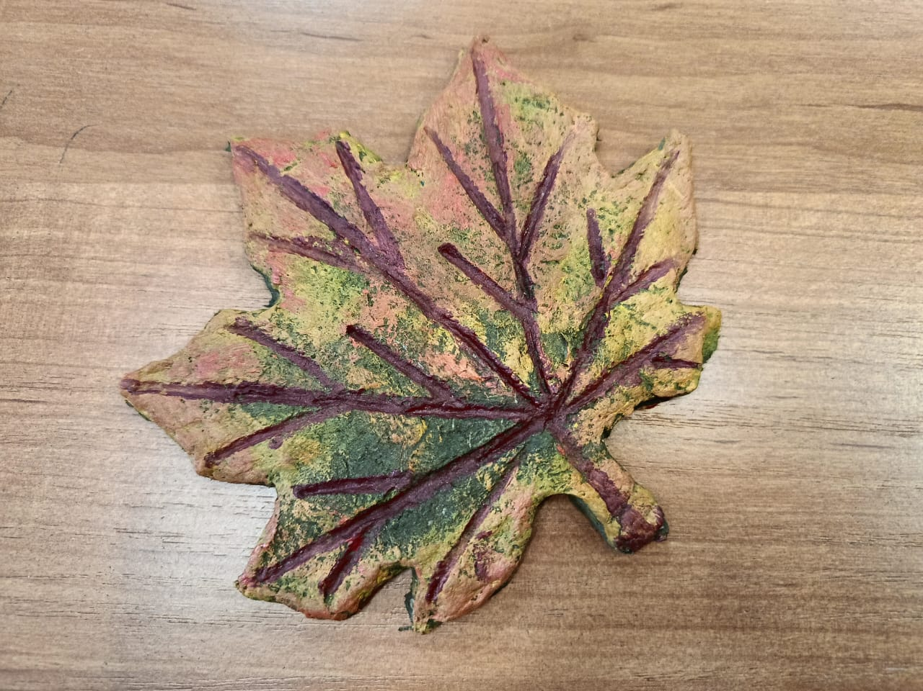

Педагог дополнительного образования
Игнатова Ольга Валентиновна

п. Новозавидовский
2025 г.

Конспект занятия по дополнительной общеобразовательной общеразвивающей программе «Удивительный мир папье-маше».
Описание материала:
Данный материал будет полезен для педагогов дополнительного образования декоративно-прикладной направленности, учителей технологии. Мастер-класс направлен на формирование умений и навыков работы с массой папье-маше.

Тема: «Кленовый лист в технике папье-маше на плоской основе способом налепа».
Тип занятия: изучение и первичное закрепление новых знаний и способов деятельности.

Цель: познакомить обучающихся с технологией изготовления поделок в технике папье-маше на плоской основе (картон) и декорировать их по своему желанию.
Задачи:
- сформировать умение работы с массой папье-маше;
- развивать творческое воображение;
- освоить декоративную роспись;
- развивать эстетический вкус, аккуратность, усидчивость, культуру труда.
Тип занятия: урок
Методы проведения: наглядный, словесный, практический.
Материалы, инструменты:
Шаблон или чертеж фигурки (лист клена), копировальная бумага, простой карандаш, кусок гофрированного картона по размеру шаблона, ножницы, масса папье-маше в емкости, стек, салфетки, кусок пленки или пакетик, немного воды в баночке; акриловые краски, кисти (коза, тонкая синтетическая).
Структура занятия:
- Организационный момент (1 мин.)
- Актуализация знаний и способов действия (8 мин.)
- Постановка цели и задач занятия (1 мин.)
- Практическая работа (30 мин.)
- Рефлексия. (4 мин.)
- Уборка рабочих мест (1 мин.)

Ход занятия:
- Приветствие, готовность к занятию.
Добрый день, дорогие ребята! Сегодня мы продолжим знакомиться с технологией изготовления сувениров и поделок из папье-маше.
- Сначала давайте вспомним, что такое папье-маше. (опрос обучающихся)
Правильно, папье-маше в переводе с французского означает «жеванная бумага». Способом папье-маше изготавливают многие объемные учебные пособия, разнообразные макеты, театральные бутафории, куклы, предметы народного быта.
Существует несколько технологий изготовления изделий папье-маше – маширование (оклейка форм кусочками бумаги) – достаточно длительный процесс, но не требующий особой подготовки; использование бумажной массы – требует подготовки бумажной массы; изготовление изделий путем склеивания картона под прессом.
Использование бумажной массы – самый простой и самый творческий способ изготовления поделок и именно с бумажной массой мы с вами сегодня и будем работать.
Демонстрация поделок, выполненных в технике папье-маше.
Посмотрите на фигурки и скажите, в чем их сходство, а чем различие.
Правильно, одни выполнены в технике маширования, другие из бумажной массы, одни плоские, другие объемные.
- Сегодня мы выполним первую часть, в которой попробуем изготовить кленовые листочки из бумажной массы как заготовки для магнитов.
Технология папье-маше очень кропотливый, трудоемкий процесс, сегодня мы только слепим фигурки и оставим их на просушку. После просушки фигурки можно будет расписать по своему усмотрению.

- Что нам понадобится для того, чтобы изготовить заготовку для магнита? (опрос обучающихся). Правильно: шаблоны из картона, масса папье-маше, стеки. А еще нужна пленка, чтобы переворачивать нашу заготовку.
- Чтобы изготовить магнит – кленовый лист из массы папье-маше, необходимо подготовить основу из картона.
Изготовить основу из картона: нарисовать или перерисовать контур кленового листа (или другой картинки) на лист бумаги. С помощью копировальной бумаги перевести контур на картон. Вырезать фигурку по контуру.
Важно, что лучше использовать для поделки гофрированный картон, чем простой, так как гофрированный картон меньше деформируется при сушке изделия (выполнение работы).
- Приготовим массу папье-маше: заранее рваную, замоченную и отжатую туалетную бумагу смешаем с клеем ПВА (универсальным, в банках), добавляя клей постепенно, понемногу, размешивая и смешивая руками до тех пор, пока масса не станет мягкой, однородной и не сухой, чтобы можно было легко накладывать массу на основу и заглаживать (консистенция как творожная масса). (обучающимся раздаются заранее комплекты для изготовления массы – баночки для замешивания, подготовленная заранее бумага, клей ПВА).
- Положим картонную заготовку на кусок пленки. Небольшими порциями накладываем массу на основу, равномерно распределяя по основе и заглаживая. Необходимо полностью заполнить основу, немного заходя за края заготовки.
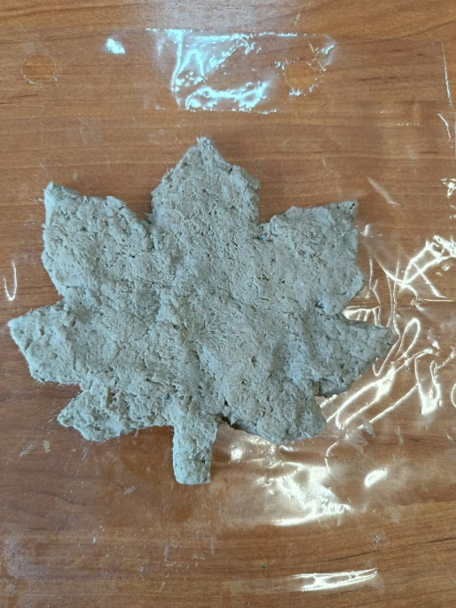

- С помощью пленки нужно перевернуть заготовку на другую сторону, прижать к пленке и с помощью стека или руками загладить лишнюю массу (вылезшую за края) по торцам и наверх заготовки.
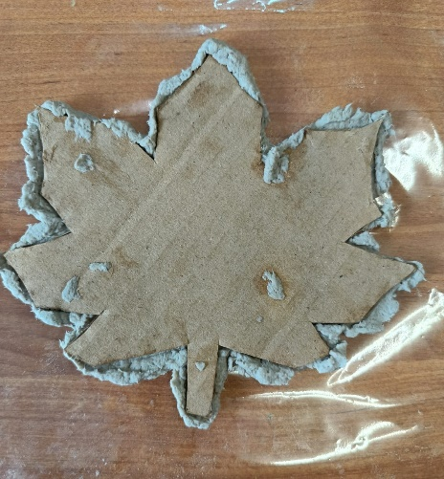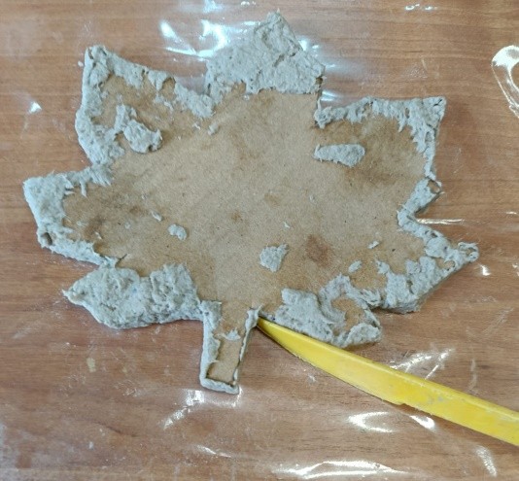

- Далее заполним массой вторую сторону заготовки, накладывая чуть больше массы, и стараясь, чтобы масса не вылезала за края. Загладим массу руками и стеком, поправим края. Заполнять массой необходимо обе стороны заготовки, иначе при высыхании фигурка деформируется!
- Выполним отделку с помощью приспособлений (стека, стержня от ручки и т.п.) путем тиснения.
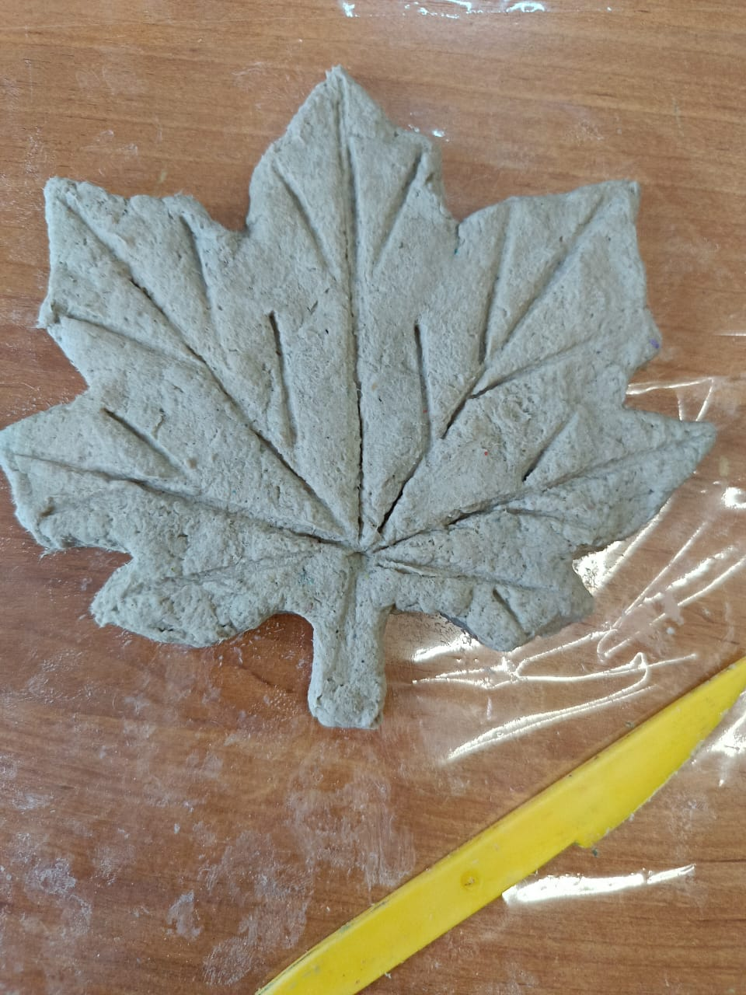

- Наши фигурки готовы. Оставим их сушиться при комнатной температуре сначала с одной стороны, затем с другой.
- Обсуждение занятия, подведение итогов.
Давайте теперь еще раз вспомним, что нужно было сделать, чтобы изготовить плоскую фигурку из массы папье-маше.
Что было выполнить просто, что вызывало затруднения?
Чему вы сегодня научились, что нового узнали?
Что вызвало ваш интерес?
На следующем занятии мы с вами оформим наши фигурки – научимся грунтовать и расписывать, чтобы придать окончательный вид поделке.
- Уборка рабочих мест.

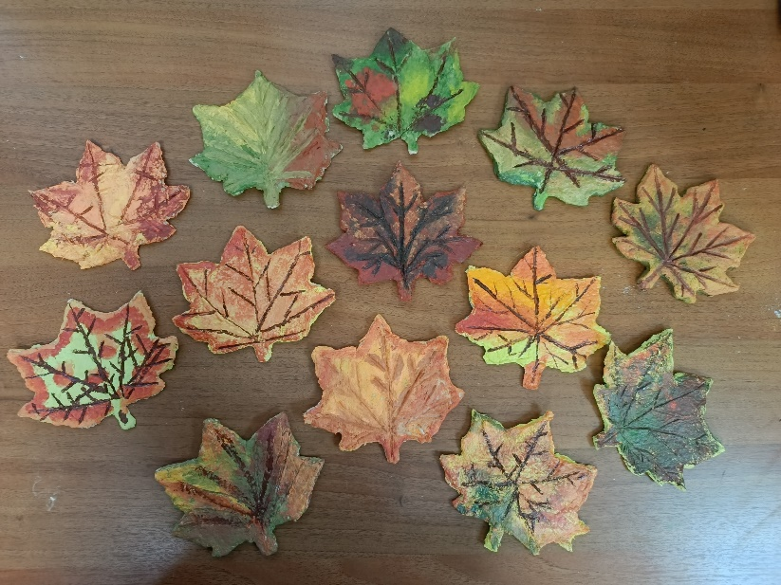

Источники информации:
https://www.maam.ru/detskijsad/master-klas-tehnika-ploskoe-pape-mashe-rabota-flag-rosi.html
http://stranamasterov.ru/

https://www.livemaster.ru/
https://homius.ru/kak-sdelat-pape-mashe-svoimi-rukami.html

